ĐẠI HỌC TÀI NGUYÊN VÀ MÔI TRƯỜNG TP. HỒ CHÍ MINH
KHOA CÔNG NGHỆ THÔNG TIN
BÀI 7
QUẢN LÝ NHÂN SỰ
Họ và tên :Mai Tiến Đạt - MSSV:1250080030

1. MÔ TẢ
Để tin học hoá việc quản lý nhân sự tại công ty sơn Đông Á, cần quản lý một số quyết định và các thông tin sau:
Nhân viên sau khi được tuyển dụng phải có quyết định tuyển dụng, quyết định này ghi rõ thời gian thử việc tại một phòng ban có nhu cầu tuyển dụng (phòng tài chính kế toán, phòng kỹ thuật, phòng sản xuất...), mức lương thử việc và nội dung điều khoản của hai bên. Hết thời gian thử việc, nhân viên được chính thức ký hợp đồng và nhận các quyết định liên quan: Quyết định chức vụ và phụ cấp chức vụ (nếu có), Quyết định lương ghi rõ mức lương cơ bản, phụ cấp lương hay phụ cấp độc hại (nếu có). Quá trình tăng lương hay bổ nhiệm chức vụ cũng được ghi nhận qua các quyết định trên. Hợp đồng có 2 loại: dài hạn và ngắn hạn. Với hợp đồng dài hạn, công ty phải làm hồ sơ Bảo hiểm y tế và Bảo hiểm xã hội cho nhân viên và trích trừ trong bảng lương theo mức đóng.
Lương nhân viên được tính hằng tháng dựa vào quyết định lương, quyết định chức vụ, bảng chấm công và phiếu ghi nhận giờ phụ trội trong tháng. Phiếu ghi nhận giờ phụ trội và bảng chấm công do ban chấm công thực hiện. Phiếu phụ trội gồm: số phiếu, ngày phụ trội, số giờ phụ trội, hình thức phụ trội (tăng ca, ngày lễ, ngày nghỉ); giờ phụ trội được tính bằng 1.5 lần giờ lao động bình thường; chi tiết phiếu ghi rõ từng nhân viên tham gia. Hằng tuần các trưởng phòng, ban, phân xưởng lập kế hoạch phân công cho từng nhân viên theo ca làm việc và kế hoạch phụ trội (nếu có), chuyển cho ban chấm công theo dõi và chấm công. Bảng chấm công được đưa vào máy tính để thực hiện bảng lương hằng tháng.
Hệ thống còn quản lý các quyết định khen thưởng, kỷ luật đối với cá nhân hay tập thể phòng ban. Mỗi quyết định khen thưởng tương ứng với số tiền khen thưởng qua phiếu chi khen thưởng; mỗi quyết định xử phạt tương ứng với số tiền nộp phạt thể hiện qua phiếu thu nộp phạt, được nộp trực tiếp hoặc trừ lương trong bảng lương. Việc chi cho ngày lễ, thưởng cuối năm, lương tháng 13 cũng thực hiện theo quyết định khen thưởng do giám đốc ký.

2. CÂU HỎI
1) Hãy xác định các Class cùng các thuộc tính, phương thức tương ứng. Chỉ định ID cho thuộc tính của từng Class.
2) Tìm mối liên kết giữa các Class. Dùng StarUML vẽ Class Diagram, chú ý các ký hiệu thích hợp cùng bản số tương ứng (nếu có).
3) Hãy xác định các Actor và các Use Case tổng quát có trong mô tả trên. Vẽ Use Case Diagram tổng quát cho toàn bộ hệ thống, cho phép quản lý toàn bộ các loại thực thể và các xử lý cần thiết liên quan.
4) Vẽ Use Case Diagram phân rã chi tiết hoạt động từ lúc một nhân viên được nhận vào thử việc cho đến khi được ký hợp đồng chính thức.
5) Vẽ Activity Diagram cho Câu 4.
6) Vẽ Sequence Diagram đối với nghiệp vụ “Lập quyết định khen thưởng” cho cá nhân hay tập thể phòng ban, đơn vị.

3. BÀI LÀM

Câu 1. Xác định các Class, thuộc tính, phương thức và ID
Từ các danh từ nghiệp vụ trong mô tả, hệ thống được mô hình hoá thành 23 Class chia làm 3 phân hệ: (1) Nhân sự – Tuyển dụng – Hợp đồng – Bảo hiểm; (2) Phân công – Chấm công – Phụ trội – Bảng lương; (3) Khen thưởng – Kỷ luật.
Quy ước: thuộc tính in đậm, gạch chân và kèm ký hiệu «ID» là thuộc tính định danh (khóa chính) của Class. Các Class chi tiết dùng khóa ghép (liệt kê trong dấu phẩy).
STT | Class | Thuộc tính (ID in đậm) | Phương thức
Phân hệ 1: Nhân sự – Tuyển dụng – Hợp đồng – Bảo hiểm
1 | PhongBan | MaPB : String «ID»  TenPB : String  MoTa : String | themPhongBan()  layDanhSach()
2 | ChucVu | MaCV : String «ID»  TenCV : String | themChucVu()  layDanhSach()
3 | NhanVien | MaNV : String «ID»  HoTen : String  NgaySinh : Date  GioiTinh : String  SoCCCD : String  DiaChi : String  SoDienThoai : String  VaiTro : String  TrangThai : String | themNhanVien()  capNhatTrangThai()  layTheoPhongBan()
4 | QuyetDinhTuyenDung | SoQDTD : String «ID»  NgayQuyetDinh : Date  NgayBatDauThuViec : Date  NgayKetThucThuViec : Date  LuongThuViec : Decimal  NoiDungDieuKhoan : Text  KetQuaThuViec : String | lapQuyetDinh()  danhGiaThuViec()
5 | HopDong | SoHopDong : String «ID»  LoaiHopDong : String  NgayKy : Date  NgayBatDau : Date  NgayKetThuc : Date  NoiDung : Text  TrangThai : String | kyHopDong()  laDaiHan()
6 | HoSoBaoHiem | MaHoSoBH : String «ID»  SoSoBHXH : String  SoTheBHYT : String  NgayThamGia : Date  MucDongBHXH : Decimal  MucDongBHYT : Decimal | lapHoSo()  tinhKhauTru()
7 | QuyetDinhChucVu | SoQDCV : String «ID»  NgayHieuLuc : Date  PhuCapChucVu : Decimal  GhiChu : String | lapQuyetDinh()  layHienHanh()
8 | QuyetDinhLuong | SoQDL : String «ID»  NgayHieuLuc : Date  LuongCoBan : Decimal  PhuCapLuong : Decimal  PhuCapDocHai : Decimal  LyDo : String | lapQuyetDinh()  layHienHanh()
Phân hệ 2: Phân công – Chấm công – Phụ trội – Bảng lương
9 | CaLamViec | MaCa : String «ID»  TenCa : String  GioBatDau : Time  GioKetThuc : Time  SoGio : Decimal | themCa()  layDanhSach()
10 | KeHoachPhanCong | SoKH : String «ID»  TuNgay : Date  DenNgay : Date  NgayLap : Date  GhiChu : String | lapKeHoach()  layChiTiet()
11 | ChiTietPhanCong | SoKH, MaNV, Ngay, MaCa : khóa ghép «ID»  CoPhuTroi : Boolean | themChiTiet()
12 | BangChamCong | SoBCC : String «ID»  Thang : Integer  Nam : Integer  NgayLap : DateTime | lapBang()  tongGioLam()
13 | ChiTietChamCong | SoBCC, MaNV, Ngay, MaCa : khóa ghép «ID»  SoGioLam : Decimal | themChiTiet()
14 | PhieuPhuTroi | SoPhieuPT : String «ID»  NgayPhuTroi : Date  HinhThuc : String  HeSo : Decimal = 1.5  GhiChu : String | lapPhieu()  tongGioPhuTroi()
15 | ChiTietPhieuPhuTroi | SoPhieuPT, MaNV : khóa ghép «ID»  SoGioPhuTroi : Decimal | themChiTiet()
16 | BangLuong | SoBangLuong : String «ID»  Thang : Integer  Nam : Integer  NgayLap : DateTime  TrangThai : String | tinhBangLuong()  chotBangLuong()
17 | ChiTietBangLuong | SoBangLuong, MaNV : khóa ghép «ID»  LuongCoBan : Decimal  PhuCapLuong : Decimal  PhuCapDocHai : Decimal  PhuCapChucVu : Decimal  TongGioLam : Decimal  TongGioPhuTroi : Decimal  TienLuongLam : Decimal  TienPhuTroi : Decimal  KhauTruBHXH : Decimal  KhauTruBHYT : Decimal  TruPhat : Decimal  ThucLanh : Decimal | tinhThucLanh()
Phân hệ 3: Khen thưởng – Kỷ luật
18 | QuyetDinhKhenThuong | SoQDKT : String «ID»  NgayQuyetDinh : Date  LoaiKhenThuong : String  LyDo : String | lapQuyetDinh()  tongTien()
19 | ChiTietKhenThuong | MaCTKT : Integer «ID»  SoTien : Decimal  MaNV : String [0..1]  MaPB : String [0..1] | themChiTiet()
20 | PhieuChiKhenThuong | SoPhieuChi : String «ID»  NgayChi : DateTime  TongTien : Decimal | lapPhieuChi()  inPhieu()
21 | QuyetDinhKyLuat | SoQDKL : String «ID»  NgayQuyetDinh : Date  HinhThucKyLuat : String  LyDo : String | lapQuyetDinh()
22 | ChiTietKyLuat | MaCTKL : Integer «ID»  SoTienPhat : Decimal  MaNV : String [0..1]  MaPB : String [0..1] | themChiTiet()
23 | PhieuThuNopPhat | SoPhieuThu : String «ID»  NgayThu : DateTime  SoTien : Decimal  HinhThucThu : String | lapPhieuThu()  truLuong()

Câu 2. Mối liên kết giữa các Class và Class Diagram
Hai loại quan hệ được sử dụng: Association (đường nét liền, kèm bản số hai đầu) thể hiện liên kết giữa các thực thể độc lập; Composition (hình thoi đặc ◆ ở phía Class “toàn thể”) thể hiện quan hệ sở hữu giữa phiếu/bảng với các dòng chi tiết – chi tiết không tồn tại độc lập khi phiếu bị xóa.
Class A | Bản số A | Loại quan hệ | Bản số B | Class B | Ý nghĩa nghiệp vụ
PhongBan | 1 | Association | 0..* | NhanVien | Phòng ban có nhiều nhân viên
PhongBan | 1 | Association | 0..* | QuyetDinhTuyenDung | Tuyển dụng về phòng ban có nhu cầu
NhanVien | 1 | Association | 0..* | QuyetDinhTuyenDung | Nhân viên được tuyển dụng, thử việc
QuyetDinhTuyenDung | 1 | Association | 0..1 | HopDong | Thử việc đạt thì ký hợp đồng
NhanVien | 1 | Association | 0..* | HopDong | Nhân viên ký hợp đồng
HopDong | 1 | Association | 0..1 | HoSoBaoHiem | Chỉ HĐ dài hạn có hồ sơ BHYT, BHXH
NhanVien | 1 | Association | 0..* | QuyetDinhChucVu | Lịch sử bổ nhiệm chức vụ
ChucVu | 1 | Association | 0..* | QuyetDinhChucVu | Quyết định ghi nhận một chức vụ
NhanVien | 1 | Association | 0..* | QuyetDinhLuong | Lịch sử quyết định lương, phụ cấp
PhongBan | 1 | Association | 0..* | KeHoachPhanCong | Trưởng phòng lập kế hoạch theo tuần
KeHoachPhanCong | 1 | Composition ◆ | 1..* | ChiTietPhanCong | Kế hoạch gồm các dòng phân ca
NhanVien, CaLamViec | 1 | Association | 0..* | ChiTietPhanCong | Phân nhân viên vào ca làm việc
PhongBan | 1 | Association | 0..* | BangChamCong | Bảng chấm công theo phòng ban, tháng
BangChamCong | 1 | Composition ◆ | 1..* | ChiTietChamCong | Bảng gồm các dòng chấm công
NhanVien, CaLamViec | 1 | Association | 0..* | ChiTietChamCong | Giờ làm thực tế của nhân viên theo ca
PhongBan | 1 | Association | 0..* | PhieuPhuTroi | Phiếu phụ trội theo phòng ban
PhieuPhuTroi | 1 | Composition ◆ | 1..* | ChiTietPhieuPhuTroi | Phiếu gồm các nhân viên tham gia
NhanVien | 1 | Association | 0..* | ChiTietPhieuPhuTroi | Số giờ phụ trội của nhân viên
BangLuong | 1 | Composition ◆ | 1..* | ChiTietBangLuong | Bảng lương gồm lương từng nhân viên
NhanVien | 1 | Association | 0..* | ChiTietBangLuong | Mỗi nhân viên một dòng lương/tháng
QuyetDinhKhenThuong | 1 | Composition ◆ | 1..* | ChiTietKhenThuong | Quyết định gồm các đối tượng được thưởng
NhanVien / PhongBan | 0..1 | Association | 0..* | ChiTietKhenThuong | Đối tượng là cá nhân HOẶC tập thể
QuyetDinhKhenThuong | 1 | Association | 1 | PhieuChiKhenThuong | Mỗi quyết định có một phiếu chi
QuyetDinhKyLuat | 1 | Composition ◆ | 1..* | ChiTietKyLuat | Quyết định gồm các đối tượng bị xử lý
NhanVien / PhongBan | 0..1 | Association | 0..* | ChiTietKyLuat | Đối tượng là cá nhân HOẶC tập thể
ChiTietKyLuat | 1 | Association | 0..1 | PhieuThuNopPhat | Khoản phạt thu qua phiếu thu/trừ lương
Class Diagram được chia theo 3 phân hệ để dễ đọc; các Class dùng chung (NhanVien, PhongBan) xuất hiện lại dưới dạng khung “tham chiếu”.

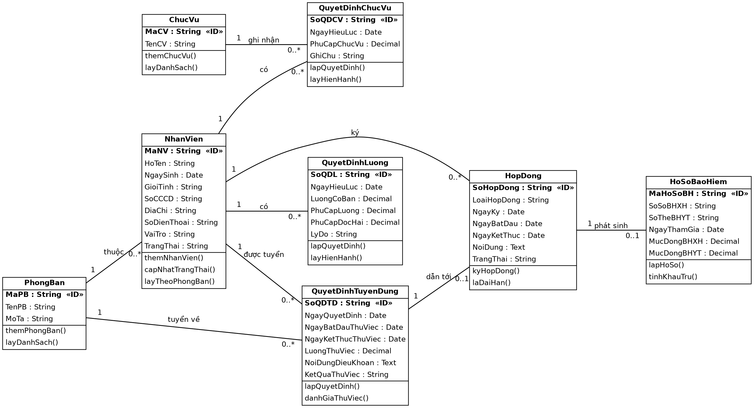
Hình 1 – Class Diagram phân hệ 1: Nhân sự – Tuyển dụng – Hợp đồng – Bảo hiểm

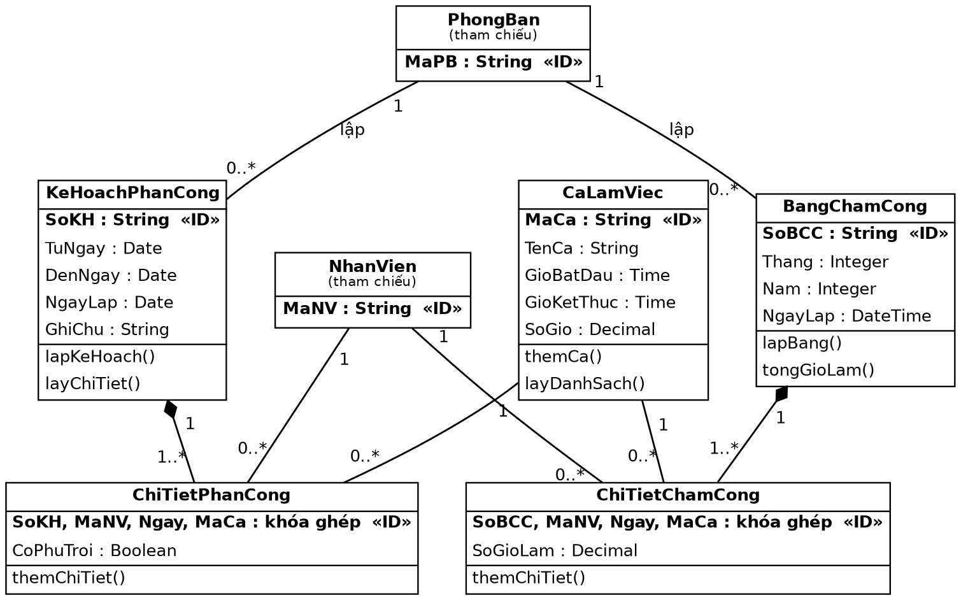
Hình 2 – Class Diagram phân hệ 2 (phần a): Phân công và Chấm công
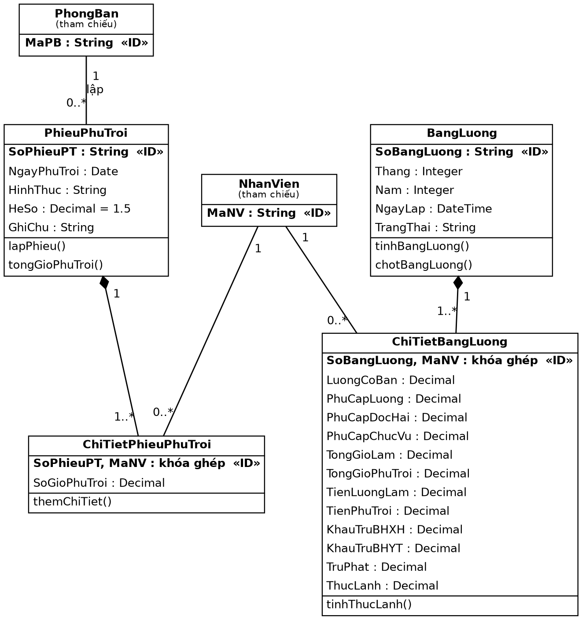
Hình 3 – Class Diagram phân hệ 2 (phần b): Phụ trội và Bảng lương
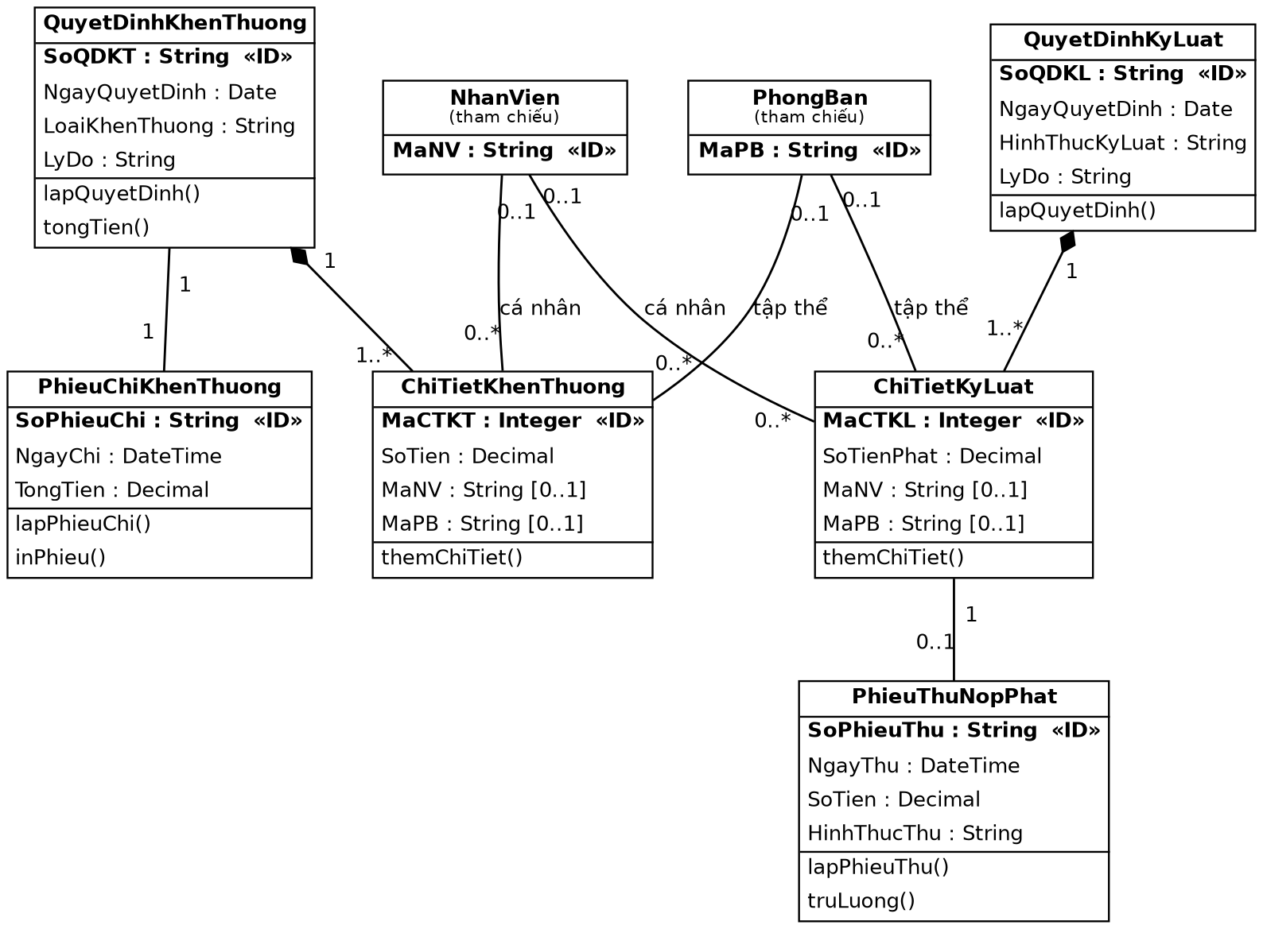
Hình 4 – Class Diagram phân hệ 3: Khen thưởng và Kỷ luật

Câu 3. Actor, Use Case tổng quát và Use Case Diagram
Hệ thống là ứng dụng nội bộ nên “Nhân viên” là Actor gốc (tra cứu thông tin cá nhân); các bộ phận nghiệp vụ kế thừa Actor này và có thêm quyền đặc thù.
Actor | Quan hệ | Vai trò trong hệ thống
Nhân viên | Actor gốc | Tra cứu hồ sơ, hợp đồng, quyết định và phiếu lương cá nhân.
Nhân sự | Kế thừa Nhân viên | Quản lý danh mục, hồ sơ; lập QĐ tuyển dụng, hợp đồng, hồ sơ bảo hiểm, QĐ lương/chức vụ, QĐ khen thưởng/kỷ luật.
Trưởng phòng | Kế thừa Nhân viên | Lập kế hoạch phân công ca hằng tuần, kế hoạch phụ trội; theo dõi, đánh giá thử việc.
Ban chấm công | Kế thừa Nhân viên | Lập bảng chấm công tháng, lập phiếu ghi nhận giờ phụ trội (hệ số 1.5).
Kế toán tiền lương | Kế thừa Nhân viên | Tính bảng lương tháng; lập phiếu chi khen thưởng, phiếu thu nộp phạt/trừ lương.
Giám đốc | Kế thừa Nhân viên | Ký duyệt các quyết định tuyển dụng, chức vụ, lương, khen thưởng, kỷ luật và hợp đồng.

Mã | Use Case | Actor chính | Mô tả / quan hệ
UC01 | Quản lý danh mục | Nhân sự | Phòng ban, chức vụ, ca làm việc.
UC02 | Quản lý hồ sơ nhân viên | Nhân sự | Thêm, cập nhật, tra cứu lý lịch nhân viên.
UC03 | Tuyển dụng và thử việc | Nhân sự, Trưởng phòng, Giám đốc | «include» Lập QĐ tuyển dụng.
UC04 | Ký hợp đồng chính thức | Nhân sự, Giám đốc | «include» Lập QĐ lương; «extend» QĐ chức vụ, hồ sơ BH.
UC05 | Quản lý QĐ chức vụ & lương | Nhân sự, Giám đốc | Ghi nhận tăng lương, bổ nhiệm.
UC06 | Lập kế hoạch phân công | Trưởng phòng | Phân ca tuần và kế hoạch phụ trội.
UC07 | Lập bảng chấm công | Ban chấm công | Chấm công chi tiết theo ca trong tháng.
UC08 | Lập phiếu ghi nhận phụ trội | Ban chấm công | Phiếu theo hình thức tăng ca/lễ/nghỉ, hệ số 1.5.
UC09 | Tính bảng lương tháng | Kế toán tiền lương | Tổng hợp công, phụ trội; khấu trừ BH, phạt.
UC10 | Lập QĐ khen thưởng | Nhân sự, Giám đốc, Kế toán | «include» Lập phiếu chi khen thưởng.
UC11 | Lập QĐ kỷ luật | Nhân sự, Giám đốc, Kế toán | «include» Lập phiếu thu nộp phạt.
UC12 | Tra cứu thông tin cá nhân | Nhân viên | Hồ sơ, hợp đồng, quyết định, phiếu lương.
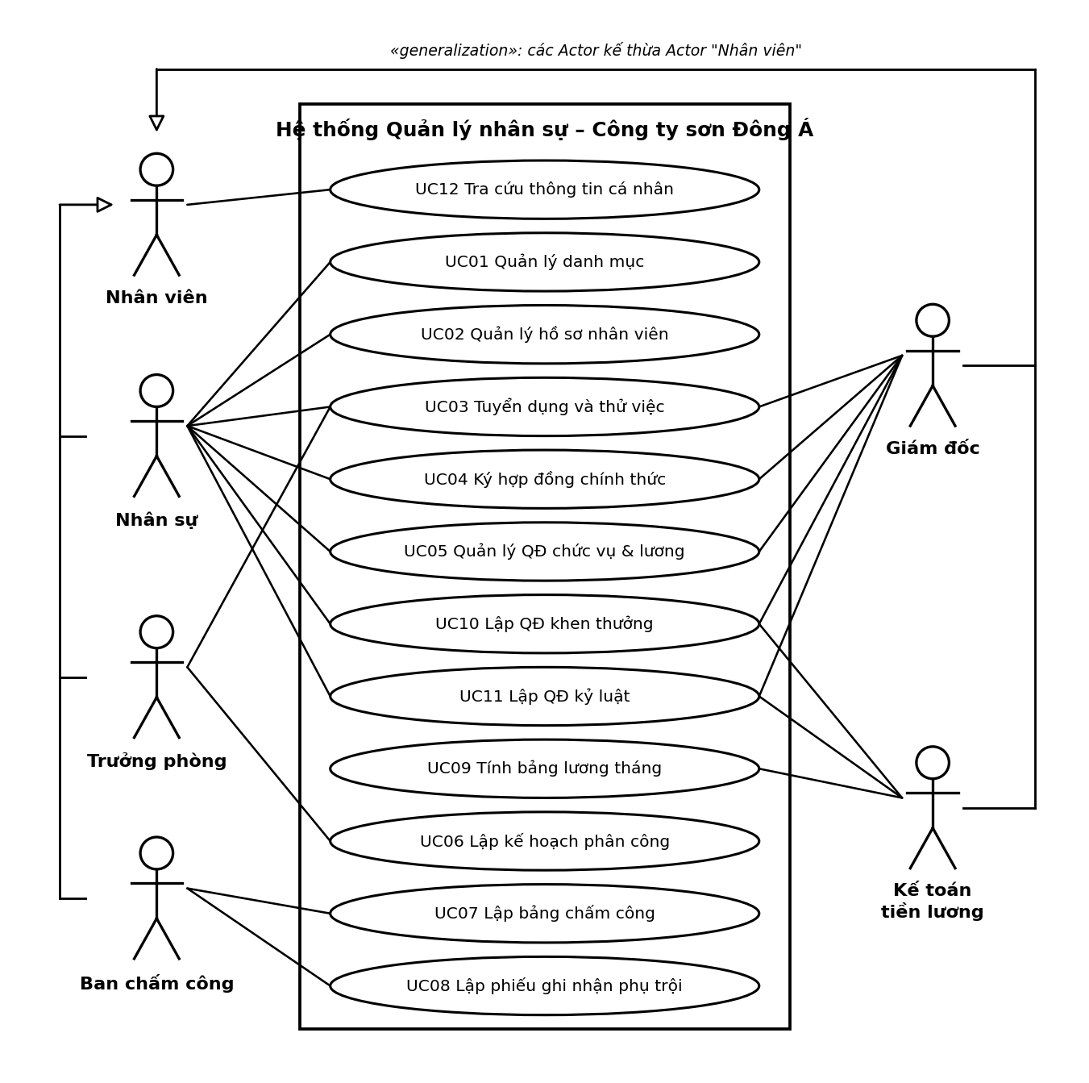
Hình 5 – Use Case Diagram tổng quát toàn hệ thống

Câu 4. Use Case Diagram phân rã: từ nhận vào thử việc đến ký hợp đồng chính thức
- U1 – Tiếp nhận hồ sơ ứng viên: Nhân sự tạo hồ sơ ứng viên trên hệ thống.
- U2 – Lập dự thảo QĐ tuyển dụng: Nhân sự lập quyết định, «include» U2a chọn phòng ban có nhu cầu, U2b xác định thời gian và lương thử việc, U2c soạn điều khoản cam kết hai bên.
- U3 – Phê duyệt QĐ tuyển dụng: Giám đốc ký; nhân viên chuyển sang trạng thái “Thử việc”.
- U4 – Đánh giá kết quả thử việc: Trưởng phòng theo dõi và đánh giá Đạt/Không đạt khi hết thời gian thử việc.
- U5 – Ký hợp đồng chính thức (khi Đạt): «include» U5a chọn loại hợp đồng, U5b lập QĐ lương, U6 cập nhật trạng thái “Chính thức”; «extend» U5c lập QĐ chức vụ (khi có bổ nhiệm) và U5d lập hồ sơ BHYT, BHXH (khi hợp đồng dài hạn).
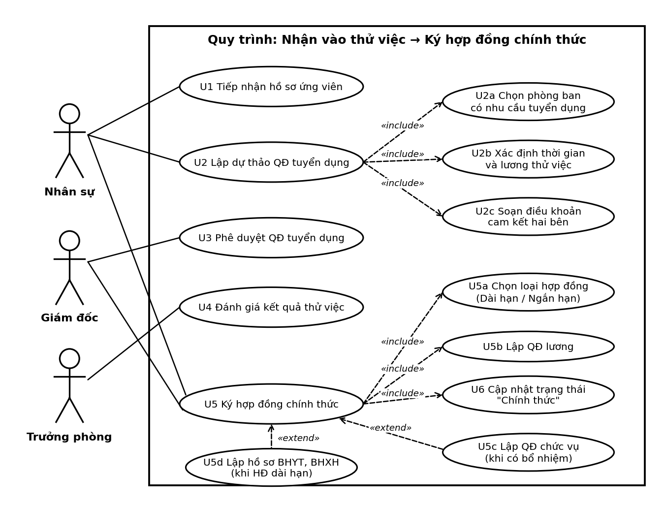
Hình 6 – Use Case Diagram phân rã quy trình thử việc đến ký hợp đồng

Câu 5. Activity Diagram cho quy trình ở Câu 4
Biểu đồ dùng 3 làn bơi (Giám đốc, Nhân sự, Trưởng phòng) với 4 điểm rẽ nhánh:
- Đồng ý ký? – Không: quay lại sửa dự thảo QĐ tuyển dụng; Có: ký và chuyển nhân viên sang “Thử việc”.
- Đạt? – Không: thông báo chấm dứt thử việc, trạng thái “Nghỉ việc”, kết thúc; Đạt: soạn hợp đồng, lập QĐ lương.
- Có bổ nhiệm chức vụ? – Có: lập QĐ chức vụ và phụ cấp; Không: bỏ qua.
- HĐ dài hạn? – Có: lập hồ sơ BHYT, BHXH; Không: bỏ qua. Sau đó Giám đốc ký hợp đồng và Nhân sự cập nhật trạng thái “Chính thức”.
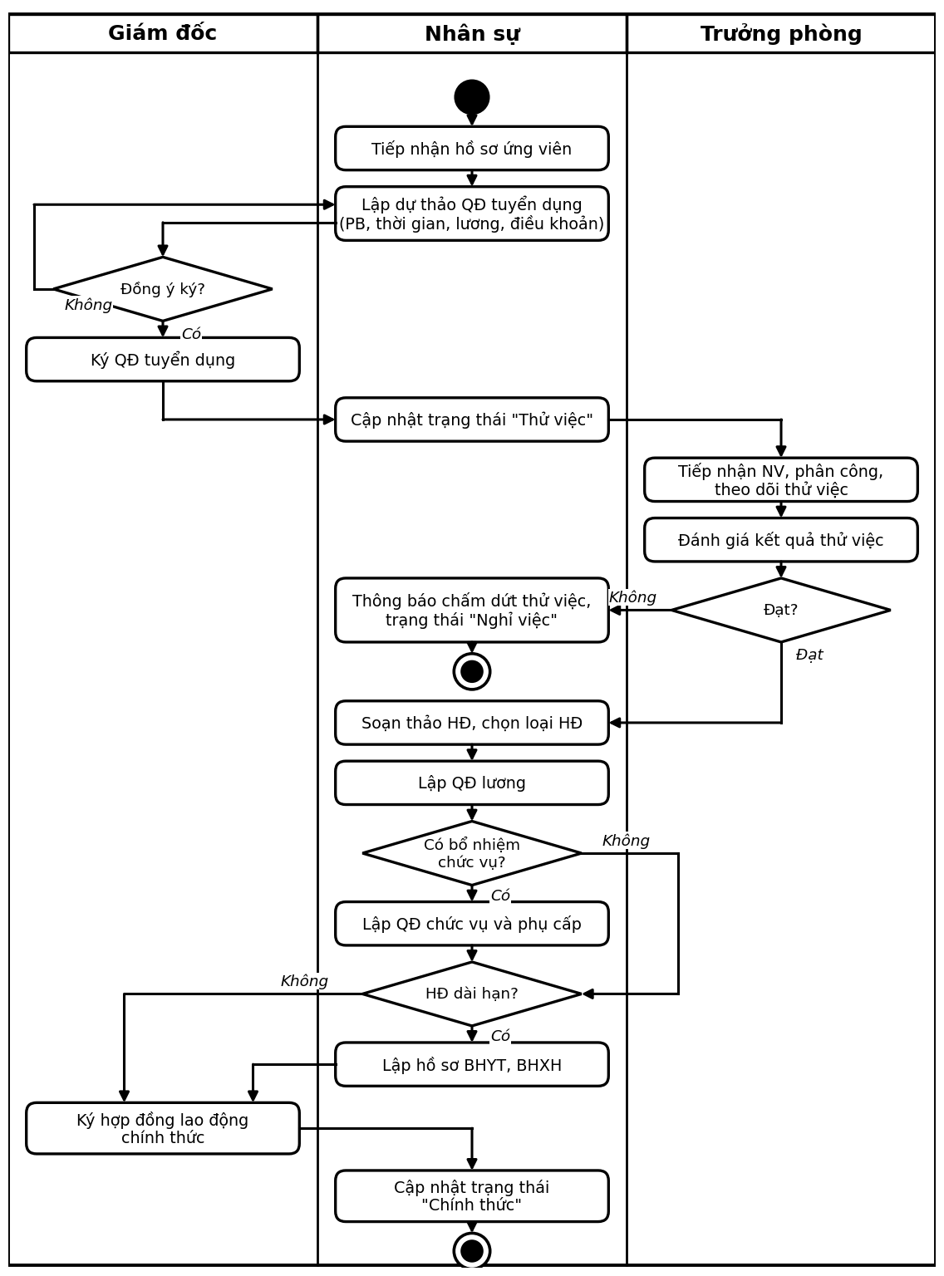
Hình 7 – Activity Diagram quy trình thử việc đến ký hợp đồng chính thức (3 làn bơi)

Câu 6. Sequence Diagram: “Lập quyết định khen thưởng”
Các đối tượng tham gia: Actor Nhân sự, giao diện FrmKhenThuong, lớp điều khiển KhenThuongService và các thực thể NhanVien, QuyetDinhKhenThuong, ChiTietKhenThuong, PhieuChiKhenThuong.
Luồng chính:
- Nhân sự nhập số QĐ, ngày lập, loại khen thưởng (thành tích, lễ tết, cuối năm, lương tháng 13), lý do và chọn người ký (bước 1).
- Nhân sự chọn đối tượng là cá nhân nhân viên HOẶC tập thể phòng ban, nhập số tiền thưởng; giao diện kiểm tra và thêm dòng vào lưới chi tiết (bước 2–3).
- Nhân sự bấm “Lập quyết định”; Form gọi KhenThuongService.LapQDKhenThuong(qd, ds) (bước 4–5).
- Service kiểm tra dữ liệu (ít nhất 1 dòng, số tiền > 0) và truy vấn NhanVien để xác thực người ký có vai trò “Giám đốc” (bước 6–8).
- Trong một Transaction: ghi QuyetDinhKhenThuong; lặp ghi từng ChiTietKhenThuong (MaNV hoặc MaPB); tự động lập PhieuChiKhenThuong có TongTien bằng tổng tiền quyết định; Commit (bước 9–13).
- Service trả KetQuaXuLy.Ok; Form thông báo thành công và in phiếu chi (bước 14–15).
Luồng ngoại lệ: nếu người ký không phải Giám đốc hoặc dữ liệu không hợp lệ (số tiền ≤ 0, thiếu đối tượng), Service Rollback, trả KetQuaXuLy.Fail kèm lý do và Form hiển thị lý do từ chối (bước 16–18).

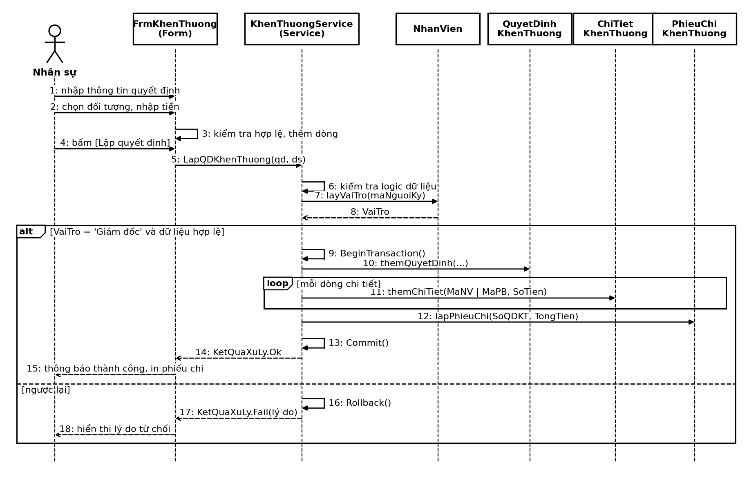
Hình 8 – Sequence Diagram nghiệp vụ Lập quyết định khen thưởng (cá nhân hoặc tập thể phòng ban)

